Prognóza vývoje počtu obyvatel světa
Prvotní panika z přelidnění Zeměkoule pominula. Snižování průměrného počtu živě narozených dětí jedné ženě je dlouhodobě trvalé. Situace jsou však rozmanité a nejpomalejší v tomto trendu je Subsaharská Afrika. Odhaduje se že počet obyvatel subsaharské Afriky vzroste z dnešních 850 milionů na více jak 3 mld a podíl tohoto makroregionu na světovém obyvatelstvu vzroste ze současných 12% na jednu třetinu v roce 2100. Naopak podíl Evropy se výhledově sníží na polovinu (z 11% na 7%), přičemž ještě v roce 1950 představovala Evropa pětinu světového obyvatelstva. Předpokládá se že v polovině 21.století začne klesat počet obyvatel Asie, S.Ameriky a o něco později i Latinské Ameriky, proto se oproti současnému stavu podíl těchto populací výhledově o něco sníží. Jedinými rostoucími populacemi do roku 2100 bude obyvatelstvo Afriky a Oceánie.

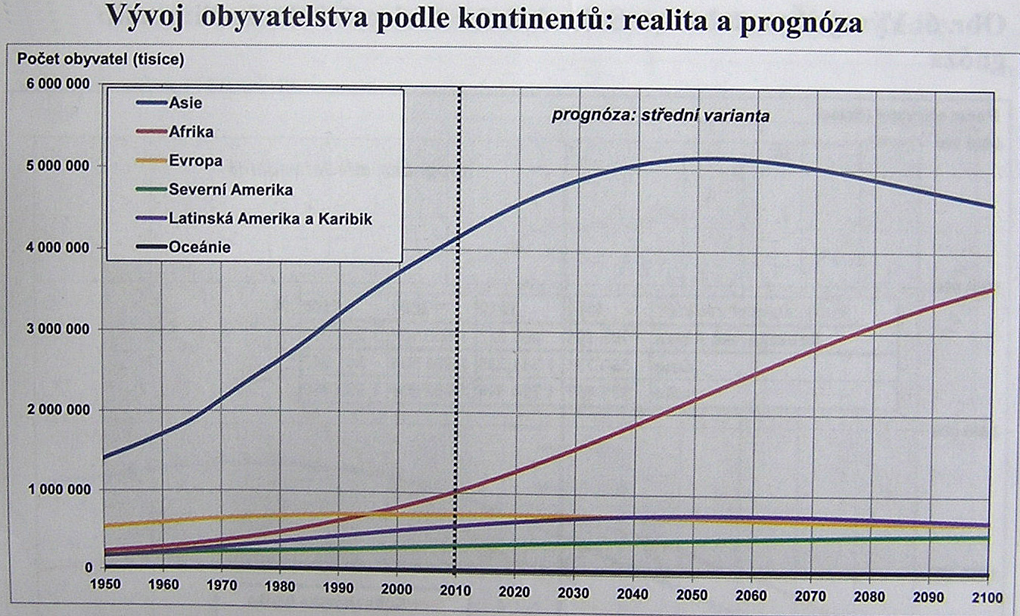

Použití moderní antikoncepce ve světě
V současném světě je až 41% otěhotnění neplánovaných. Pouhá možnost svobodně využívat možnost ochrany před početím by pozitivně ovlivnila skoro všechny jevy, se kterými se nejchudší země potýkají – od kojenecké úmrtnosti, podvýživy přes ubývající přírodní zdroje, útlak žen, genderové nerovnosti po šíření viru HIV.
Ani po letech snahy vlád i humanitárních organizací se situace moc nelepší v řadě zemí subsaharské Afriky, podobné je to v Indii, Indonésii nebo na Filipínách. K jistému pokroku došlo naopak třeba ve Rwandě a Etiopii.
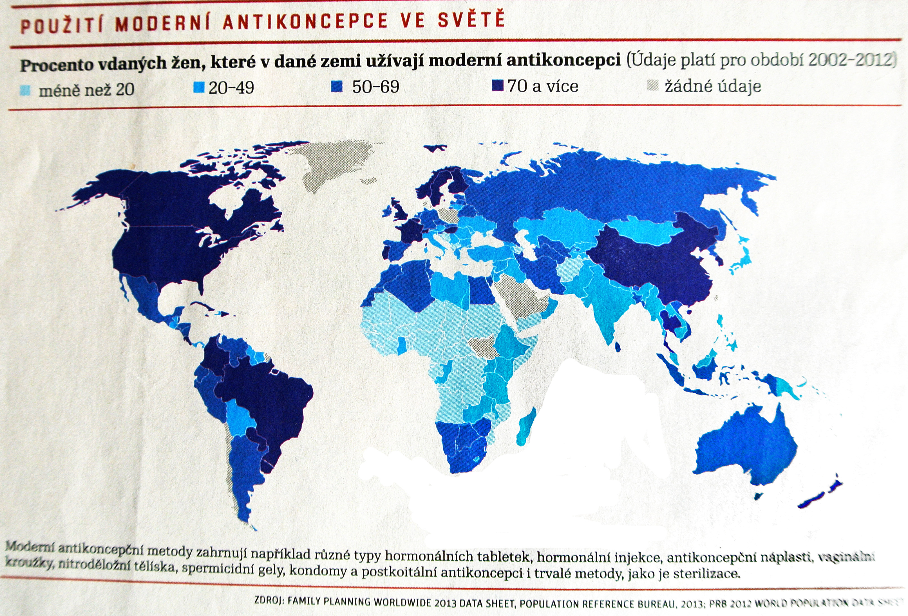

Příčiny velkého počtu dětí:
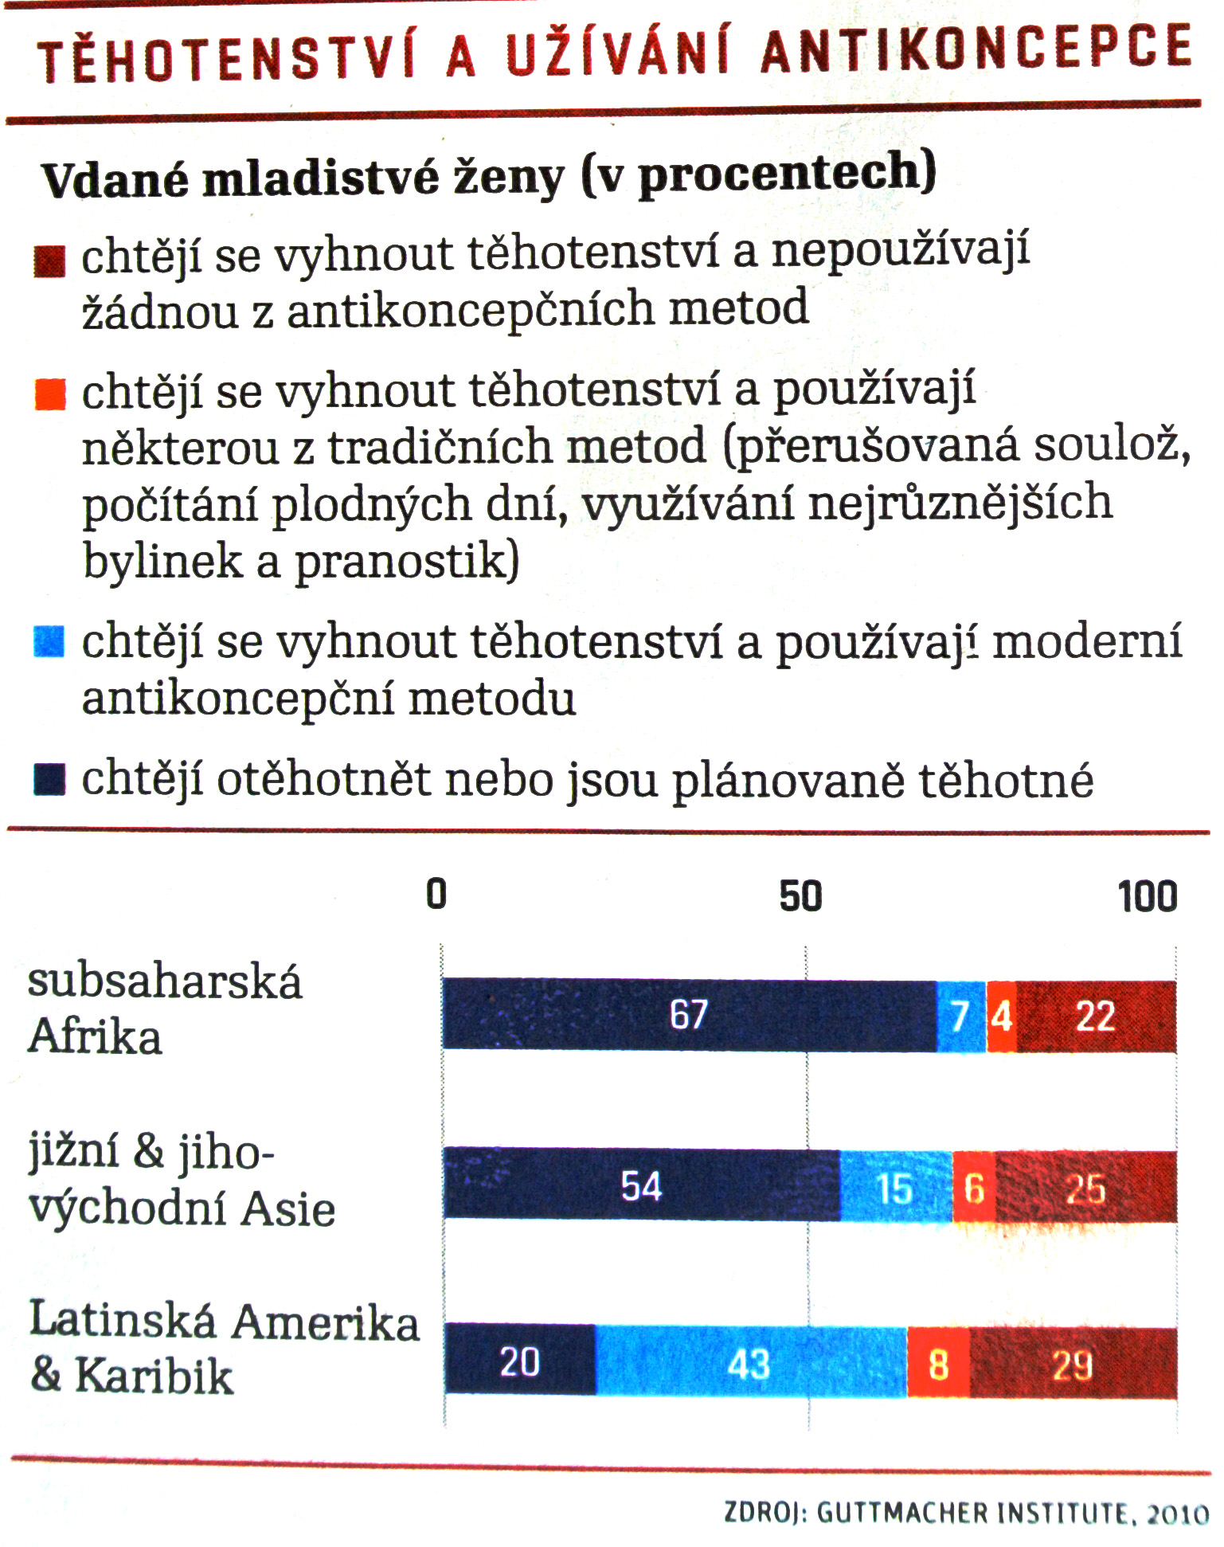
-společenský respekt (v některých kulturách se od velikosti rodiny odvíjí prestiž muže)
-mezigenerační bariéra (odpor teenagerů rozebírat témata antikoncepce s kýmkoliv dospělým, zdravotnický personál selže při vysvětlování)
-tradice a ekonomická nutnost (děti se následně starají o zestárlé rodiče)
-náboženské důvody (křesťanské charitativní organizace antiko nepropagují, žena rodí do doby než se narodí první syn)
-nedostupnost antikoncepce (zdravotníci a antiko nejsou prostě v dané oblasti dostupné)

